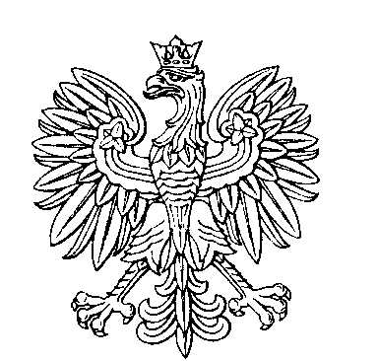

OBWODOWA KOMISJA WYBORCZA NR 1
w mieście Golub-Dobrzyń

SKŁAD KOMISJI:
Przewodniczący Anna Pawłowska

Zastępca Przewodniczącego Paweł Wower

CZŁONKOWIE:
Maria Ewa Mrozowska  Mateusz Gogoliński  Hanna Majewska  Katarzyna Błaszczyńska | Janusz Marian Karwaszewski  Elżbieta Teresa Bekier  Maria Róża Napolska

